**RANGKUMAN**

**BINARY SEARCH TREE & SORTING**



**Nama:**

**Rizqi Taufiq Febrian Ashar**

**201610370311173**

**Informatika D**

**TEKNIK INFORMATIKA**

**FAKULTAS TEKNIK**

**UNIVERSITAS MUHAMMADIYAH MALANG**

**2017/2018**

**BINARY SEARCH TREE**

1. **BINARY SEARCH TREES (POHON CARI BINER)**

sebuah binary search tree (bst) adalah sebuah pohon biner yang boleh kosong, dan setiap nodenya harus memiliki identifier/value. value pada semua node subpohon sebelah kiri adalah selalu lebih kecil dari value dari root, sedangkan value subpohon di sebelah kanan adalah sama atau lebih besar dari value pada root, masing – masing subpohon tersebut (kiri&kanan) itu sendiri adalah juga bst. lihat gambar:

[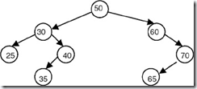](https://jampasir.files.wordpress.com/2009/01/image.png)

Sebuah BST, pada dasarnya adalah sebuah pohon biner (binary tree), oleh karena itu, kita dapat melakukan traversal pada setiap node dengan metode inorder, preorder maupun postorder. dan jika kita melakukan traversal dengan metode inorder, pada dasarnya kita telah melakukan traversal valuenya secara terurut dari kecil ke besar, jadilah ini sebagai sorting algoritma.

struktur data bst sangat penting dalam struktur pencarian, misalkan, dalam kasus pencarian dalam sebuah list, jika list sudah dalam keadaan terurut maka proses pencarian akan sangat cepat, jika kita menggunanan list contigue dan melakukan pencarian biner. akan tetapi, jika kita ingin melakukan perubahan isi list (insert atau delete), menggunakan list contigue akan sangat lambat, karena proses insert dan delete dalam list contigue butuh memindahkan banyak elemen setiap saat. mungkin kita bisa juga menggunakan linked-list, yang untuk operasi insert atau delete tinggal mengatur – atur pointer, akan tetapi pada n-linked list, kita tidak bisa melakukan pointer sembarangan setiap saat, kecuali hanya satu kali dengan kata lain hanya secara sequential. Sebaliknay binary tree memberikan jawaban sempurna atas semua permasalahan ini, dengan memanfaatkan binary tree kita dapat melakukan pencarian elemen/node value dalam kompleksitas algorimta (big O) O(n log n) langkah saja.

Contoh : diketahui sekumpulan elemen sebagai berikut :

60, 75, 25, 50, 15, 66, 33, 44

Pembentukan awal skema pohon binernya berturut-turut sebagai berikut :

[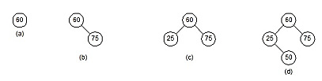](https://saragusti22.files.wordpress.com/2015/05/tree.jpg)

Gambar 1.1 Pembentukan awal Binary Search Tree

dan, hasil akhirnya sebagai berikut :

[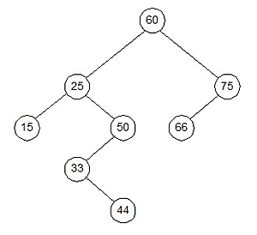](https://saragusti22.files.wordpress.com/2015/05/tree2.jpg)

Gambar 1.2 Binary Search Tree

1. OPERASI BINARY SEARCH TREE
2. INSERT

Penyisipan sebuah  node baru, didahului dengan operasi pencarian posisi yang sesuai. Dalam hal ini node baru tersebut akan menjadi daun/leaf.

|  |
| --- |
| [https://1.bp.blogspot.com/-hTpkECzSrDI/VJE7OGFg23I/AAAAAAAAAd8/d8ykBM-dmuA/s1600/bst%2Binsert.PNG](http://1.bp.blogspot.com/-hTpkECzSrDI/VJE7OGFg23I/AAAAAAAAAd8/d8ykBM-dmuA/s1600/bst+insert.PNG) |
| Gambar 1.3 Insert Binary Search Tree |

1. DELETE

Operasi delete memiliki 3 kemungkinan :

* Delete terhadap node tanpa anak/child (leaf/daun) : node dapat langsung dihapus
* Delete terhadap node dengan satu anak/child : maka node anak akan menggantikan posisinya.
* Delete terhadap node dengan dua anak/child : maka node akan digantikan oleh node paling kiri dari Sub Tree Kanan atau dapat juga digantikan oleh anak paling kanan dari Sub Tree Kiri.

|  |
| --- |
| [https://3.bp.blogspot.com/-bI-1FPrUMuY/VJE4Y2uhiyI/AAAAAAAAAdE/_Xrg7x9RU_E/s1600/bst%2Bdelete.PNG](http://3.bp.blogspot.com/-bI-1FPrUMuY/VJE4Y2uhiyI/AAAAAAAAAdE/_Xrg7x9RU_E/s1600/bst+delete.PNG) |
| Gambar 1.4 Delete Binary Search Tree |

Misalnya ingin dihapus

1. Node (32) : dapat langsung dihapus sehingga akan dihasilkan tree sebagai berikut:

[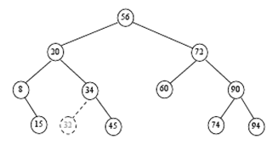](http://4.bp.blogspot.com/-l2yuN2hovuo/VJE465DT0TI/AAAAAAAAAdQ/SIP9wuIvTKI/s1600/bst+delete1.PNG)

Gambar 1.5 Delete Binary Search Tree

2. Node (8) : node dengan satu child

[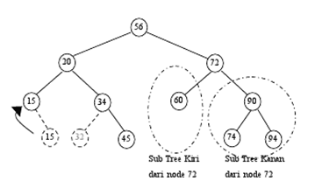](http://1.bp.blogspot.com/-SzohIUQVXbo/VJE5harxBzI/AAAAAAAAAdY/LWnWwrbSvkA/s1600/bst+delete2.PNG)

Gambar 1.6 Delete Binary Search Tree

3. Node (72) : node dengan 2 child

Node akan digantikan oleh anak paling kanan dari Sub Tree Kiri (node(60))

Atau anak paling kiri dari Sub Tree Kanan (node(74))

[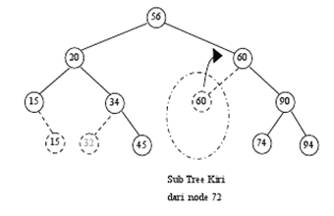](http://3.bp.blogspot.com/-eEqAe1Asmes/VJE6ABDaQ3I/AAAAAAAAAdg/pROxFwYe1nA/s1600/bst+delete3-1.PNG)

Gambar 1.7 Delete Binary Search Tree

Atau

[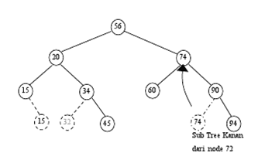](http://3.bp.blogspot.com/-zlZ_D5S7aKE/VJE6dXyGD_I/AAAAAAAAAds/5rCmQuTgTk0/s1600/bst+delete3-2.PNG)

Gambar 1.8 Delete Binary Search Tree

1. SEARCHING

Operasi searching memiliki 3 kemungkinan :

* Jika YANG DICARI = PARENT, pencarian selesai.
* Jika YANG DICARI lebih BESAR dari PARENT, search akan berjalan ke bagian kanan parent, berlaku sebaliknya
* Jika tidak ditemukan dibagian left sub tree, melakukan pencarian di right sub tree secara rekursif, berlaku sebaliknya

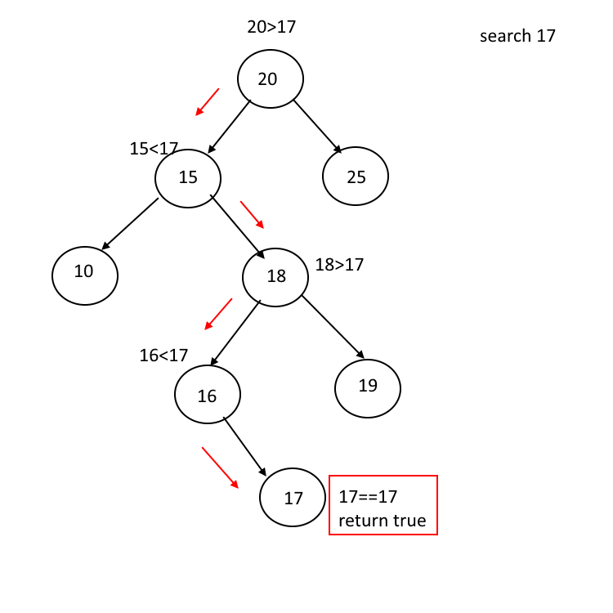

1. SORTING

PENGERTIAN SORTING

 sorting  adalah sebuah metode untuk pengurutan data, misalnya dari data yang terbesar ke data yang terkecil. Dengan cara program yang dibuat harus dapat membandingkan antar data yang di inputkan.  
Artinya jika ada deretan data, maka data yang pertama akan membandingkan dengan data yang kedua. Jika data yang pertama lebih besar dari pada data yang kedua maka data yang pertama akan bertukar posisi dengan data yang kedua, begitu seterusnya sampai benar-benar data terurut dari yang terbesar hingga yang terkecil.  
Metode sorting sangat banyak dan berkembang ada Bubble sort, Selection Sort, Insertion sort, Merge sort, Quick sort. Metode-metode ini menggunakan caranya sendiri untuk membandingkan, memeriksa dan menukar posisi data. Namun tidak semua metode sorting ini efektif. Karena metodesorting yang paling efektif adalah ketika metode tersebut dapat melakukan pengurutan data dengan cepat dan tidak memerlukan banyak memori.

1. INSERTION SORT

Algoritma insertion sortpada dasarnya memilah data yang akan diurutkan menjadi dua bagian, yang belum diurutkan dan yang sudah diurutkan. Elemen pertama diambil dari bagian array yang belum diurutkan dan kemudian diletakkan sesuai posisinya pada bagian lain dari array yang telah diurutkan. Langkah ini dilakukan secara berulang hingga tidak ada lagi elemen yang tersisa pada bagian array yang belum diurutkan.

Contoh :

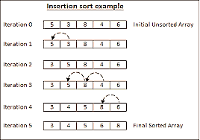

Gambar 2.1 Insertion Sort

1. SELECTION SORT

Ide utama dari algoritma selection sortadalah memilih elemen dengan nilai paling rendah dan menukar elemen yang terpilih dengan elemen ke-i. Nilai dari idimulai dari 1 ke n, dimana nadalah jumlah total elemen dikurangi 1.

Contoh :

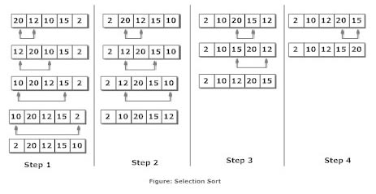

Gambar 2.2 Selection Sort

1. BUBLE SORT

Merupakan algoritma pengurutan paling tua dengan metode pengurutan paling sederhana. Pengurutan yang dilakukan dengan membandingkan masing-masing itemdalam suatu list secara berpasangan, menukar itemjika diperlukan, dan mengulaginya sampai akhir list secara berurutan, sehingga tidak ada lagi item yang dapat ditukar.

Contoh :

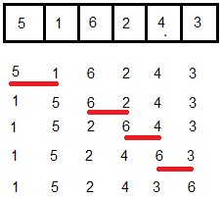

Gambar 2.3 Buble Sort